FASES REQUERIMIENTO DE SOFTWARE

1. DESCRIPCION GENERAL DEL REQUERIMIENTO 2
2. FASE DE FORMALIZACIÓN 3
3. ANALISIS DE REQUISITOS Y REQUERIMIENTOS 4
5. LEVANTAMIENTO DEL REQUERIMIENTO DETALLADO 8
6. DISEÑO DE LA ARQUITECTURA DE SOLUCION 10

DESCRIPCION GENERAL DEL REQUERIMIENTO

PROYECTO | Sitio Web Abogabot
Nombre Requerimiento: | Abogabot
Fecha Solicitud: | 18/01/2022
Responsable(s) Solicitud: | Jose Perez
Dependencia(s) Solicitante: | Despacho consultores legales y asociados
Responsable Funcional designado por el equipo de desarrollo de software: | Manuel Octavio Andazola

FASE DE FORMALIZACIÓN

Descripción de la Solicitud
Usuario Solicitante
Creación de un sitio web automatizado para atención de demandas, que pueda visto desde cualquier dispositivo y que en su contenido muestre opciones para pagos, actualizaciones de seguimiento, contrato y además debe contar con el apartado de administrador, donde se muestren las estadísticas sobre ingresos y se puedan actualizar los casos que están siendo atendidos.
Líder Funcional
Crear un sitio web administrable y responsivo que ofrezca las facilidades para que el usuario pueda darse de alta, subir los detalles de la demanda y hacer los pagos correspondientes, además de recibir de manera automática las notificaciones de actualización de su caso, aunado a esto el sitio generara el contrato base con los datos del cliente.
Por parte del tablero de administrador, este deberá contar con las opciones para presentar los gráficos y números correspondientes a los ingresos, además de tener la posibilidad de actualizar y comentar los casos en seguimiento, los cuales automáticamente se notificaran al cliente.

FIRMAS DE ACEPTACIÓN:

________________________________ _______________________________
Nombre Responsable Solicitud Nombre Líder OTI
Dependencia Solicitante Oficina Tecnologías de la Información

ANALISIS DE REQUISITOS Y REQUERIMIENTOS

Fecha Inicio | DD/MM//AAAA |  | Fecha Final | DD/MM//AAAA
Modelamiento de Negocio
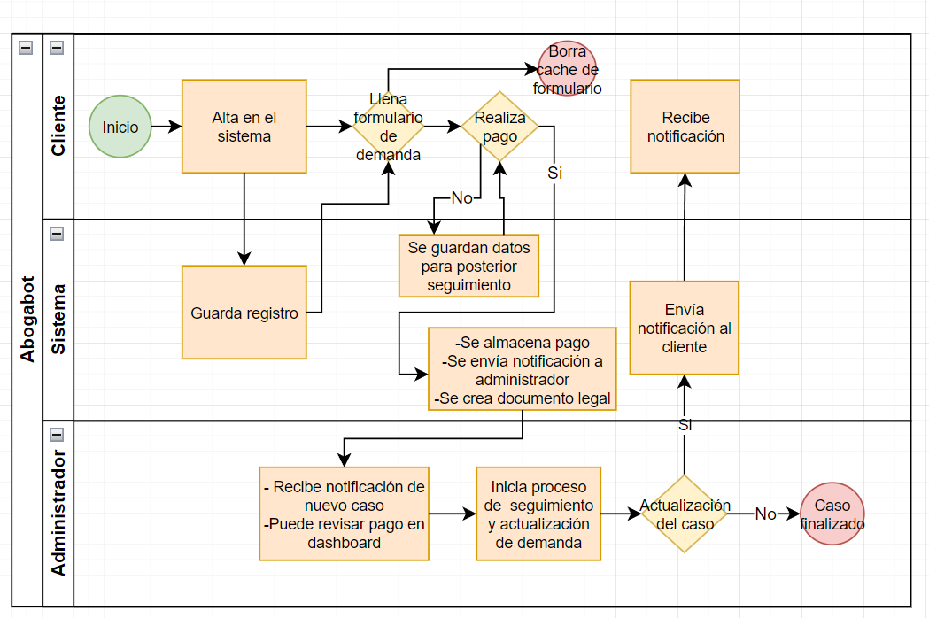

Términos de Referencia
Alcance de la solución | - Sistema para captura y almacenamiento de datos tanto de usuarios, casos y pagos.  - Sistema automatizado de notificaciones al correo electrónico del cliente, cada vez que se actualice el caso.  - Tablero de administrador, para visualización de clientes, casos y pagos.
Requerimientos Funcionales y criterios de aceptación y | - Formulario de captura de alta de usuarios por nivel (cliente y administrador).  - Formulario de demandas.  - Menú principal para facilidad de uso y experiencia de usuario.  - Tablero de administrador con menú principal y filtrado de demandas, pagos y clientes.
Requerimientos no Funcionales y de calidad | - Almacenamiento de aplicación en la nube.  - Respaldo de seguridad de BD de manera semanal.  - Contraseñas encriptadas.
Interesados en la solución
  Nombre/Rol/Perfil | Descripción
  Product Owner | La empresa es la principal interesada en que se desarrolle la solución, debido a la oportunidad de tener una mejor comunicación con sus clientes
  Scrum Master | Se encargara mantener un ambiente de trabajo adecuado para el equipo de desarrollo
  Equipo de desarrollo | Crean las soluciones entregables del proyecto
Precondiciones | Defina una lista de condiciones que deben cumplirse antes de iniciar con la solución
Requisitos Técnicos | Tipo de Desarrollo
Requisitos Técnicos | Base de Datos |  |  |  | Versión  _______  _______  _______  _______  _______  _______
Requisitos Técnicos | Lenguaje |  |  |  | Versión  _______  _______  _______  _______  _______  _______  _______
Viabilidad Técnica | Luego de adelantado el análisis de los requisitos y requerimientos es viable proponer una solución técnica para esta solicitud: SI ( ) NO ( )

FIRMAS DE ACEPTACIÓN:
Nombre | Dependencia | Teléfono | Firma

- FASE DE PLANEACIÓN Y GERENCIA DEL PROYECTO

Responsable |  |  |  |  | Fecha
Plan estratégico de fases del proyecto
N° | Nombre Etapa | Actividad |  | Rol Responsable |  | Fecha Inicio | Fecha Fin | Comentarios
1 | Planeación de sprint | Recabar los requerimientos del sprint y definir las posibles soluciones |  | Scrum master
2 | Desarrollo | De acuerdo a la planeación, se desarrolla la solución |  | Equipo de desarrollo
3 | Revisión | Se hace una revisión de las soluciones desarrolladas |  | Scrum master y equipo de desarrollo
4 | Retroalimentación | Presentar al producto owner el avance de las soluciones |  | Product owner, scrum master y equipo de desarrollo
Diagrama de planeación


NOTA: Las fechas de planeación establecidas en este documento son aproximadas y estarán sujetas a modificaciones que surjan por control de cambios u otros factores.

FIRMAS DE ACEPTACIÓN:
Nombre | Dependencia | Teléfono | Firma

LEVANTAMIENTO DEL REQUERIMIENTO DETALLADO

Las historias de usuario deben ser independientes y debidamente identificadas; deben corresponder a una única funcionalidad y deben ser cortas y concisas
HISTORIAS DE USUARIO
Nº. |  | Identificador único de la historia de usuario
Titulo |  | Titulo claro y especifico que define la fase o historia de usuario para el requerimiento
Fecha |  | DD/MM/YYYY
Estimación |  | Peso dado por un numero entre 1 y 100 acotado por la serie Fibonacci
Característica/Funcionalidad
Descripción detallada y suministrada en lenguaje natural por el usuario final, que permite identificar la necesidad puntual para una parte específica del requerimiento.
P.e.:

Quiero que el sistema me registre el número de veces que solicita atención a través de la ventanilla única, guardando el nombre del funcionario que atiende, la cedula y el tiempo que tarda en la consulta hasta obtener la solución a su inquietud.

Razón/Resultado
Con la finalidad de…
P.e.:

Con la finalidad de controlar la eficiencia de la atención en los puntos por cada uno de los empleados…

Criterios de Aceptación
Nº | Titulo |  | Contexto |  |  | Evento
1... | Título del escenario  Pe.  Ingreso del empleado a la plataforma |  | Descripción de la situación que presenta el criterio de aceptación:  P.e.:  En caso de que ingresa el número de identificación del funcionario y es inexistente debe generar un mensaje de error. |  |  | Cuando o en qué momento ocurre el contexto  P.e.:  Cuando el empleado intenta ingresar diligenciando en el formulario identificación y nombre
2 | Control de tiempo de respuesta |  | Registrar un tiempo superior a media hora y evidenciar que se genera una alerta de atención tardía |  |  | A partir del momento en que se efectúa el cierre del caso de atención al cliente por parte del empleado
n…
Firmas de aceptación
Nombre |  |  |  | Dependencia | Teléfono |  | Firma

DISEÑO DE LA ARQUITECTURA DE SOLUCION

En caso de que existan excepciones asociadas a la arquitectura de referencia se debe incluir su correspondiente justificación en las vistas que aplique.

Fecha | DD/MM/AAAA
Vista Lógica
Se puede utilizar alguno de los siguientes diagramas UML: Diagrama de Clase, Diagrama de Comunicación, Diagrama de Secuencia.

Si utiliza convenciones para diagramas Ad hoc, por favor describirlas aquí
Vista de Implementación
Se puede utilizar alguno de los siguientes diagramas UML: Diagrama de componentes o diagrama de Paquetes

Si utiliza convenciones para diagramas Ad hoc, por favor describirlas aquí
Vista de Proceso
Se puede utilizar alguno de los siguientes diagramas UML: Diagrama de actividades o de flujo

Si utiliza convenciones para diagramas Ad hoc, por favor describirlas aquí
Vista de Física
Se puede utilizar el diagrama UML de despliegue.

Si utiliza convenciones para diagramas Ad hoc, por favor describirlas aquí
Prototipos de interfaces de usuario
Mockups o Bocetos de interfaces graficas para Front-End.

Si utiliza convenciones para diagramas Ad hoc, por favor describirlas aquí
Firmas de aceptación
Nombre |  | Dependencia | Teléfono |  | Firma

Nota: En caso de considerar limitado el uso de UML, es posible utilizar diagramas Ad Hoc.

